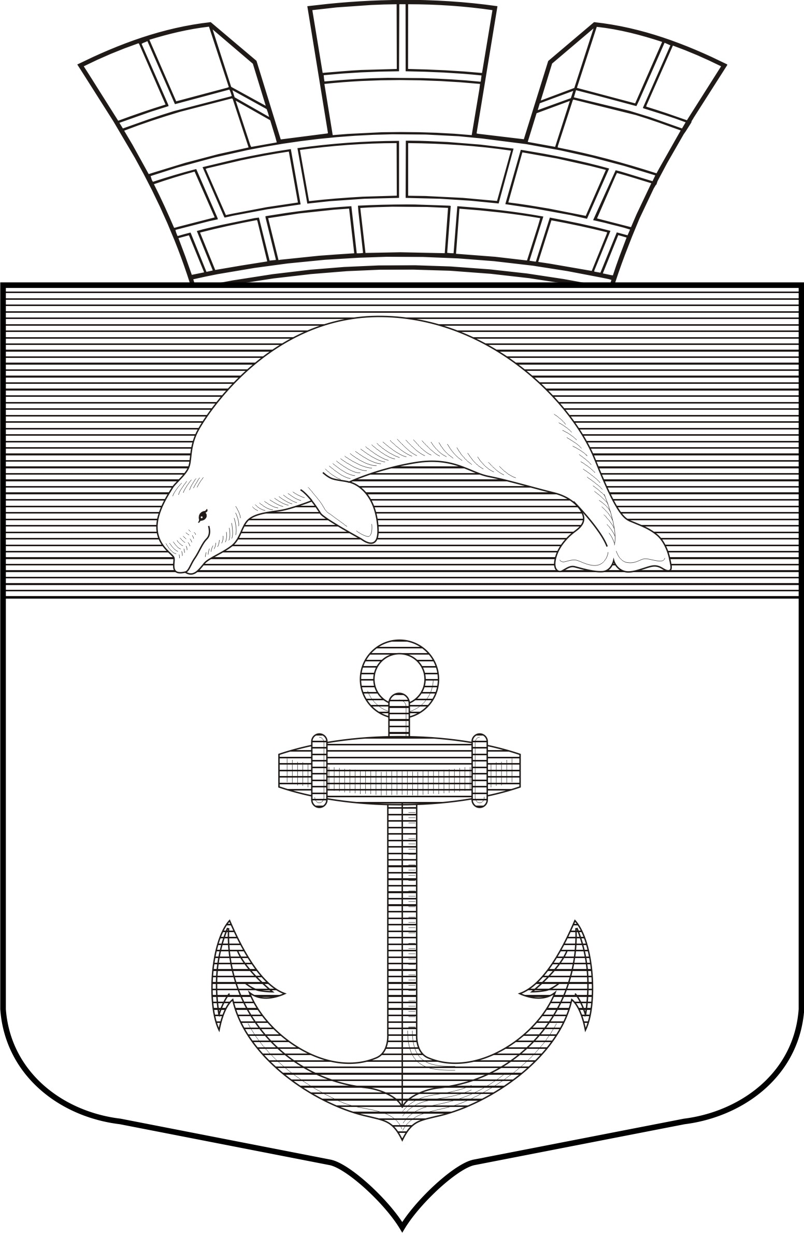

РЕСПУБЛИКА КАРЕЛИЯ

Администрация Чупинского городского поселения

РАСПОРЯЖЕНИЕ №16-Р

пгт. Чупа 15 февраля 2016 года

«Об утверждении Порядка сообщения лицами, замещающими
должности муниципальной службы Республики Карелия в
администрации Чупинского городского поселения о возникновении
личной заинтересованности при исполнении должностных
обязанностей, которая приводит или может привести к конфликту
интересов»

В целях исполнения Указа Президента РФ от 22 декабря 2015 года № 650 «О порядке сообщения лицами, замещающими отдельные государственные должности Российской Федерации, должности федеральной государственной службы, и иными лицами о возникновении личной заинтересованности при исполнении должностных обязанностей, которая приводит или может привести к конфликту интересов, и о внесении изменений в некоторые акты Президента Российской Федерации»:

утвердить прилагаемый Порядок сообщения лицами, замещающими должности муниципальной службы Республики Карелия в администрации Чупинского городского поселения о возникновении личной заинтересованности при исполнении должностных обязанностей, которая приводит или может привести к конфликту интересов (Приложение).

Глава Чупинского городского поселения Давыдов Ю.А.

С распоряжением ознакомлены: ____________ (Никитин А.А.) «___»________ 2016г.

_____________ (Воронова Л.Н.) «___»_________ 2016г.

_____________ (Тюпикина Е.В.) «___»_________ 2016г.

_____________ (Овчинникова Е.Г.) «___»_________ 2016г.

_____________ (______________) «___»________ 2016г.

_____________(_______________) «__»__________2016г.

Приложение к распоряжению администрации Чупинского

городского поселения от 15.02.2016г. №16-Р

ПОРЯДОК
сообщения лицами, замещающими должности муниципальной службы Республики Карелия в администрации Чупинского городского поселения о возникновении личной заинтересованности при исполнении должностных обязанностей, которая приводит или может привести к конфликту интересов

1. Настоящим положением определяется Порядок сообщения лицами, замещающими должности муниципальной службы Республики Карелия в администрации Чупинского городского поселения о возникновении личной заинтересованности при исполнении должностных обязанностей, которая приводит или может привести к конфликту интересов (далее – Порядок).
2. Лица, замещающие должности муниципальной службы Республики Карелия в администрации Чупинского городского поселения (далее – муниципальные служащие, администрация) обязаны в соответствии с законодательством Российской Федерации о противодействии коррупции, сообщать о возникновении личной заинтересованности при исполнении должностных обязанностей, которая приводит или может привести к конфликту интересов, а также принимать меры по предотвращению или урегулированию конфликта интересов.
3. Сообщение оформляется в письменной форме в виде уведомления о возникновении личной заинтересованности при исполнении должностных обязанностей, которая приводит или может привести к конфликту интересов (далее - уведомление), по форме согласно приложению № 1 к настоящему порядку.
4. Уведомления предоставляются муниципальными служащими специалисту администрации Чупинского городского поселения, уполномоченному Главой Чупинского городского поселения, который осуществляет их регистрацию в день поступления в журнале регистрации уведомлений о возникновении личной заинтересованности при исполнении должностных обязанностей, которая приводит или может привести к конфликту интересов (далее - журнал уведомлений), по форме согласно приложению № 2 к настоящему Порядку.
Журнал уведомлений должен быть прошит, пронумерован и скреплен печатью.
5. Уведомления, не позднее рабочего дня, следующего за днем регистрации уведомления, передаются Главе Чупинского городского поселения (либо лицу, временно исполняющему его обязанности).
6. Глава Чупинского городского поселения (либо лицо, временно исполняющее его обязанности) по результатам рассмотрения уведомлений принимает одно из следующих решений:
6.1. Признать, что при исполнении должностных обязанностей муниципальным служащим, направившим уведомление, конфликт интересов отсутствует;
6.2. Признать, что при исполнении должностных обязанностей муниципальным служащим, направившим уведомление, личная заинтересованность приводит или может привести к конфликту интересов;
6.3. Признать, что муниципальным служащим, направившим уведомление, не соблюдались требования об урегулировании конфликта интересов.
7. В случае принятия решения, предусмотренного подпунктом 6.2 настоящего Порядка, Глава Чупинского городского поселения (либо лицо, временно исполняющее его обязанности) принимает меры или обеспечивает принятие мер по предотвращению или урегулированию конфликта интересов либо рекомендует муниципальному служащему, направившему уведомление, принять такие меры.

В случае принятия решения, предусмотренного подпунктом 6.3 настоящего Порядка, Глава Чупинского городского поселения (либо лицо, временно исполняющее его обязанности) применяет к муниципальному служащему конкретную меру ответственности.
8. Уведомления по решению Главы Чупинского городского поселения (либо лица, временно исполняющего его обязанности) могут быть переданы в Комиссию по соблюдению требований к служебному поведению муниципальных служащих администрации Чупинского городского поселения и урегулированию конфликта интересов (далее - комиссия).
9.В ходе предварительного рассмотрения уведомлений Глава Чупинского городского поселения (либо лицо, временно исполняющее его обязанности) имеет право проводить собеседования с муниципальными служащими, направившими уведомления, получать от них письменные пояснения по изложенным в уведомлениях обстоятельствам и направлять запросы в федеральные органы исполнительной власти и их территориальные органы, органы исполнительной власти Республики Карелия, органы местного самоуправления и заинтересованные организации.
По результатам предварительного рассмотрения уведомлений Глава Чупинского городского поселения осуществляет подготовку мотивированных заключений на каждое из уведомлений.
10. Уведомления, заключения и другие материалы, полученные в ходе предварительного рассмотрения уведомлений, представляются председателю комиссии в течение 7 рабочих дней со дня поступления уведомлений в подразделение.
В случае направления запросов, указанных во втором абзаце пункта 9 настоящего Порядка, уведомления, заключения и другие материалы, полученные в ходе предварительного рассмотрения уведомлений, представляются председателю комиссии в течение 45 дней со дня поступления уведомлений в управление делами.
Указанный срок может быть продлен, но не более чем на 30 дней.
11. Комиссия рассматривает уведомления и принимает по ним решения в порядке, установленном Положением о комиссии

Приложение №1 к Порядку сообщения лицами, замещающими
должности муниципальной службы Республики Карелия
в администрации Чупинского городского поселения о возникновении
личной заинтересованности при исполнении должностных
обязанностей, которая приводит или может привести к конфликту
интересов

Главе Чупинского городского поселения

от _____________________________________
_______________________________________
(Ф.И.О. замещаемая должность)

УВЕДОМЛЕНИЕ
о возникновении личной заинтересованности при исполнении
должностных обязанностей, которая приводит
или может привести к конфликту интересов

Сообщаю о возникновении у меня личной заинтересованности при исполнении должностных обязанностей, которая приводит или может привести к конфликту интересов (нужное подчеркнуть).
Обстоятельства, являющиеся основанием возникновения личной заинтересованности: ________________________________________________________________________________
________________________________________________________________________________

Должностные обязанности, на исполнение которых влияет или может повлиять личная заинтересованность: ________________________________________________________________________________
________________________________________________________________________________
Предлагаемые меры по предотвращению или урегулированию конфликта интересов: ________________________________________________________________________________
________________________________________________________________________________

Намереваюсь (не намереваюсь) лично присутствовать на заседании Комиссии по соблюдению требований к служебному поведению муниципальных служащих администрации Чупинского городского поселения и урегулированию конфликта интересов при рассмотрении настоящего уведомления.

"__" ___________ 20__ г. ___________________________ _____________________
(подпись) (расшифровка подписи)

Приложение №2 к Порядку сообщения лицами, замещающими
должности муниципальной службы Республики Карелия
в администрации Чупинского городского поселения о возникновении
личной заинтересованности при исполнении должностных
обязанностей, которая приводит или может привести к конфликту
интересов

ЖУРНАЛ
регистрации уведомлений о возникновении личной заинтересованности при исполнении должностных обязанностей, которая приводит или может привести к конфликту интересов

№  п/п | Фамилия, имя, отчество, должность лица, направившего уведомление | Содержа  ние  уведомл  ения | Фамилия, имя, отчество, должность и подпись лица, принявшего уведомление | Дата  регистрации  уведомления | Дата направления уведомления в адрес Главы Чупинского городского поселения (либо лица, временно исполняющего его обязанности) с указанием фамилии, имени, отчества лица, направившего уведомление, его подпись
1 | 2 | 3 | 4 | 5 | 6

